**FORMATO PARA EL DESARROLLO DE COMPONENTE FORMATIVO**

|  |  |
| --- | --- |
| PROGRAMA DE FORMACIÓN | Tecnología en Supervisión en procesos de confección |

|  |  |  |  |
| --- | --- | --- | --- |
| COMPETENCIA | 220601020. Controlar la producción de acuerdo con métodos técnicos y normativa. | RESULTADOS DE APRENDIZAJE | 220601020-02. Controlar el avance de la producción utilizando los instrumentos de recolección de información según parámetros de calidad y productividad. |

|  |  |
| --- | --- |
| NÚMERO DEL COMPONENTE FORMATIVO | 19 |
| NOMBRE DEL COMPONENTE FORMATIVO | Lean Six Sigma |
| BREVE DESCRIPCIÓN | Este componente aborda aspectos generales y claves de la metodología Lean Six Sigma, la cual mejora los procesos para incrementar ganancias y productividad. Con su estudio responsable, El aprendiz se afianzará en el uso de herramientas estadísticas que identifican y disminuyen la variabilidad de los procesos de producción, en el área de la confección, ajustados a necesidades de la compañía y del cliente. |
| PALABRAS CLAVE | Lean Six Sigma, indicadores, medición, métricas, tableros de control. |

|  |  |
| --- | --- |
| AREA OCUPACIONAL | 9 - PROCESAMIENTO, FABRICACIÓN Y ENSAMBLE |
| IDIOMA | Español |

1. **TABLA DE CONTENIDOS**

**Introducción**

* + - 1. **Orígenes de Lean Six Sigma**
      2. **Metodología Lean Six Sigma**
      3. **Indicadores**
      4. **Tableros de control**

1. **INTRODUCCIÓN**

Aquí comienza el estudio del componente formativo “**Lean Six Sigma**”. Inicie observando con suma atención el vídeo que se muestra enseguida. ¡**Adelante**!

|  |
| --- |
| **DI_CF19_0_Video_Introduccion** |

1. **DESARROLLO DE CONTENIDOS**

1. **Orígenes de Lean Six Sigma**

Entre los objetivos de las empresas en general está la reducción de costos, hacer los procesos más productivos, aumentar los niveles de calidad y la variedad de los productos para, así mismo, aumentar la lista de clientes y el nivel de ventas; esto se puede resolver mediante el uso de la metodología **Lean Six Sigma**. Esta no es más que la fusión de dos metodologías que se concibieron por aparte pero que ha generado unos resultados inesperados.



Las dos metodologías que configuran la neciente Lean Six Sigma, son:

|  |  |
| --- | --- |
| **Lean Manufacturing**  Tiene sus orígenes en el **Justo a tiempo;** nace a raíz de las visitas de los japoneses a Estados Unidos, después de la segunda guerra mundial. En estas visitas los japoneses no encontraron nada nuevo en las fábricas porque en esta época estaban dedicados a la producción en masa, a diferencia de Estados Unidos, los japoneses no tenían esa capacidad productiva, por lo que fue, sólo hasta las visitas a un supermercado, cuando entendieron que la variedad de los productos, podría ser la clave para la mejora. Para lograr esto se dieron cuenta que tenían que trabajar en eliminar 7 desperdicios, que estaban presentes en, prácticamente, todos los procesos. De este modo se fueron acuñando varias herramientas **Lean Manufacturing.** | **Six Sigma**  Tiene unos orígenes muy distintos: en 1979 Robert Galvin CEO de Motorola en una entrevista dijo literalmente “Nuestra calidad apesta”, lo que esto representó para la bolsa de Estados Unidos no tiene precedente, a raíz de esto Michael Harris un militar retirado, con una maestría en Control Estadístico de Procesos propone implementar procesos de control en Motorola para aumentar su calidad, al iniciar la meta era aumentar su calidad a un nivel 4 Sigma, que equivale a 6200 defectos por cada 1000000 de oportunidades, sin embargo esta meta en 10 años sobrepaso los limites aumentando 100 veces más su nivel de calidad, hasta lograr niveles 6 Sigma esto equivale a 3,4 defectos por cada millón de oportunidades, estos logros los hicieron acreedores al premio Nacional de Calidad Malcolm Baldrige, por lo cual ahorro millones de dólares por conceptos de calidad., tal fue el éxito que muchas empresas comenzaron a implementar este modelo entre ellas General Electric. |

|  |
| --- |
| **¡Articulación de ambas metodologías!** |



**Métricas Six Sigma**

La metodología Six Sigma, por sí sola, tiene métricas que ayudan a controlar las entradas y salidas de los procesos. Estas métricas se refieren a la información que utiliza el departamento de producción. Son los indicadores que establecen los límites para llevar a cabo las diferentes operaciones de planta.

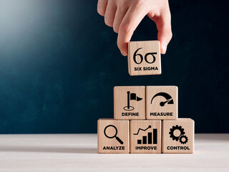

Todo proyecto de mejora Six Sigma se basa en esta información para llevar a cabo los procesos de Medición (*Measure*), Análisis (*Analyses*), Mejora (*Improvement*), y Control de la metodología DMAIC.

Estos son los elementos y aspectos más importantes de las métricas de sigma, los cuales son tenidos en cuenta para cualificar los procesos:

|  |
| --- |
| **DI_CF19_1_LineaDeTiempo_MetricasDeSigma** |

1. **Metodología Lean Six Sigma**

Lean Six Sigma acoge la metodología Six Sigma, una combinación de herramientas Lean Manufacturing y estadísticas. Los proyectos que acogen esta filosofía se basan en un procedimiento estructurado para solucionar problemas.

La siguiente figura le muestra los pasos de aplicación de esta metodología:

**Figura 1**

*Pasos para implementar Lean Six Sigma*

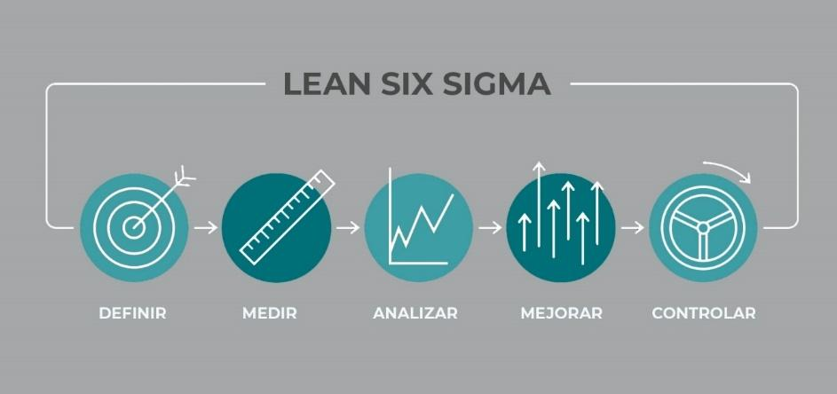

Nota: tomado de García, M. (2019).

## 

## **Definir**

En este paso se establecen las oportunidades de mejora, los requerimientos del cliente que son críticos, también se documentarán los procesos para entenderlos y se establecerán equipos de trabajo que estarán en el proyecto.



Es importante, en esta etapa, definir el alcance del proyecto, es decir, enmarcar el inicio y final del proceso que se desea mejorar.

|  |
| --- |
| Dedo Índice, Señalando, Puntero, Mano**¡Atención!** |

Sobre los diagramas de flujo a utilizar, vale tener en cuenta aspectos como:

* El diagrama de flujo ayudará a entender las actividades y tareas inmersas dentro del proceso.
* Hay diferentes tipos de diagramas, dependiendo el alcance que se quiera dar en el proyecto.
* Se pueden analizar diagramas de proceso para entender la transformación de un producto, o analizar un diagrama de flujo, por bloques, para entender las actividades de un proceso macro dentro de una empresa.
* El diagrama SIPOC por sus siglas en ingles *Supplier – Inputs- Process- Outputs – Customers*, ayudará a realizar un análisis de Proveedores, Entradas, Procesos, Salidas y Clientes.
* El diagrama SIPOC permite analizar, en el contexto en que se desarrollan las actividades, quiénes son los responsables de los resultados, en cada fase del proyecto.

Preste atención al siguiente ejemplo de diagrama SIPOC, para analizar los subprocesos de una empresa de confección:

**Figura 2**

*Ejemplo diagrama SIPOC*

**SIPOC de la empresa textil**

Proveedores

Entradas

Procesos

Salidas

Clientes

Clientes

Proveedores de materia prima e insumos

Proveedores de servicios

Mano de obra

Solicitudes

Diseño de la prenda

Corte de las partes de la prenda

Confección de la prenda

Control de calidad y empaquetado

Almacenamiento del producto

Distribución a las tiendas

Mermas de corte

Prendas reprocesadas

Prendas terminadas

Atención al cliente

Recepción y compra de prendas

Nota: adaptada de Crisóstomo y Sánchez (2018).

**Medir**

En este paso se realiza una medición de la eficiencia del proceso. Es clave su realización en el proyecto ya que permite conocer con certeza el estado actual del mismo y así determinar la causa raíz del problema. Se utilizan herramientas estadísticas como, histogramas, diagrama causa efecto, diagramas de Pareto, entre otras.

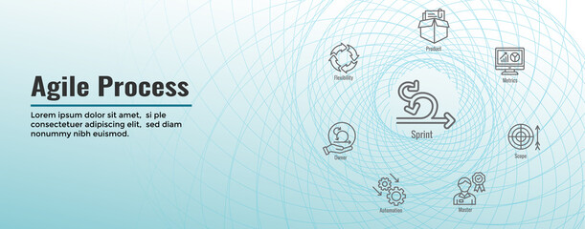

También dentro del paso de medición, es común escuchar que se usan diagramas VSM *Value Stream Mapping* en español conocido como mapa de flujo de valor. En su realización se encontrarán oportunidades de mejora, eliminando desperdicios en el proceso de producción, reduciendo costos y mejorando la eficiencia.

|  |
| --- |
| Dedo Índice, Señalando, Puntero, Mano**¡Nota!** |

La simbología usada para representar el flujo del inventario e información se divide en 4 grupos:

* Símbolos de procesos.
* Símbolos de materiales.
* Símbolos de información.
* Símbolos generales.

Dentro de los pasos para realizar un mapa de flujo de valor VSM, están:

|  |
| --- |
| **DI_CF19_2_Slide_MapaDeFlujoDeValor** |

En el mapa de flujo de valor se puede observar dónde finaliza el flujo en la parte superior derecha. Generalmente, esta parte del diagrama es de donde se relaciona la cantidad de producción entregada mensualmente (en este caso 480 unidades), también cómo se relaciona con la caja de control de producción a través de un flujo de información que se realiza mediante los datos de pedidos o pronósticos que generan las compras de las redes sociales. Acto seguido se mostrará también como se enlaza esta información con los requerimientos enviadas al proveedor de materia prima, en este caso a través llamada y correo electrónico.

|  |
| --- |
| Dedo Índice, Señalando, Puntero, Mano**¡Atención!** |

|  |
| --- |
| Dedo Índice, Señalando, Puntero, Mano**¡Finalmente!** |

**Analizar**

En este paso se analiza la información recopilada, con el objetivo de detectar las causas raíz de los problemas encontrados. En esta parte se usan, nuevamente, herramientas estadísticas como diagramas de Pareto, diagramas causa efecto, gráficos de control y hojas de verificación, pero más específicos.

La siguiente figura relaciona un ejemplo de una hoja de verificación de defectos en una empresa de confecciones:

**Figura 3**

*Ejemplo de Hoja de Verificación en Auditoria de Control de Calidad*

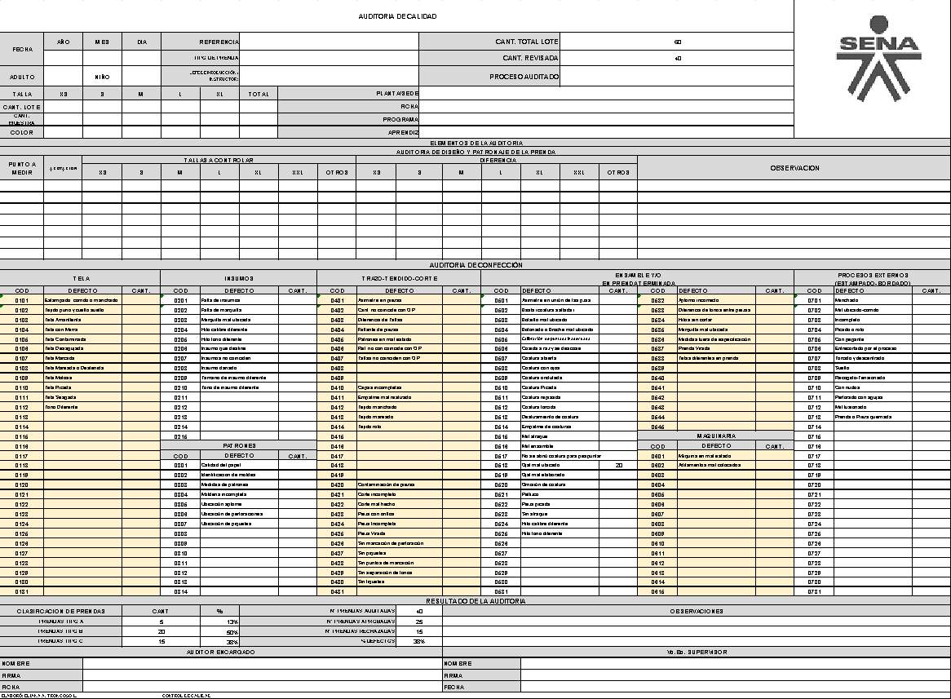

Por otro lado, se puede emplear la herramienta FMEA por sus siglas en inglés Failure Modes Effects Analysis, el mismo que permite priorizar las posibles fuentes de variación, variaciones, fallas, defectos en el producto o proceso.

**Mejorar**

En este paso se pretende proponer un plan de acción con la selección y desarrollo de las mejoras orientadas a eliminar o mitigar las causas raíz de los problemas encontrados; aquí se pretende hacer uso de las herramientas **Lean Manufacturing**.



En este punto de la implementación de la metodología se deberá describir las actividades detalladamente para llevar a cabo las herramientas seleccionadas, las cuales deben ser coherentes con las oportunidades de mejora identificadas. Dentro de la industria se pueden ver muchas intenciones de aplicación de herramientas lean que bajo **Lean Six Sigma** dan como resultado mayor resultado debido al seguimiento y aplicación herramientas estadísticas.

Es común proponer la herramienta debido a las ventajas que ofrece, sin embargo, en esta etapa la propuesta debe estar sustentada con una evaluación costo beneficio y de ahí la viabilidad de su aplicación.

La siguiente figura detalla las herramientas de la metodología Lean Manufacturing:

**Figura 4**

*Herramientas Lean Manufacturing*

Nota: adaptado de Sánchez M (2020).

**Controlar**

Por último, se deben establecer mecanismos para medir el impacto de la mejora y así controlar si funcionaron o no las herramientas implementadas. Esto se hará a través de la construcción de indicadores claves dentro del proceso que se mejoró, la documentación y estandarización del proceso mejorado.



En esta fase se usan herramientas estadísticas como gráficos de control, para saber si la variabilidad del proceso ha cerrado la brecha, también procedimientos y listas de chequeo y verificación.

1. **Indicadores**

Las empresas de confección se reconocen por tener índices de medición bien estructurados que permiten medir la productividad de área de la empresa y aumentar los estándares de calidad para así mismo satisfacer las necesidades de los clientes. Es así como dentro de la empresa los indicadores determinan el estado del proceso y permiten mejorar, identificar puntos críticos o áreas de oportunidad.



Los indicadores tienden a establecerse dependiendo los tipos de procesos que hay al interior de la empresa y así mismo se determinan los tipos de indicadores. Dentro de la metodología **Lean Six Sigma**, construir indicadores que permitan medir el impacto de la mejora determina la viabilidad del proyecto y la continuidad de la implementación de las actividades.

En relación con los indicadores, profundice en los aspectos y generalidades que se enuncian a continuación:

|  |
| --- |
| **DI_CF19_3_Slide_Indicadores** |

**Clasificación de indicadores según el nivel del proceso**

Los indicadores dentro de la organización se pueden clasificar dependiendo el nivel del proceso que se quiere medir, generalmente los procesos están divididos en estratégicos, tácticos y operativos, así:

|  |
| --- |
| **DI_CF19_3_InfografiaInteractiva_ClasificacionDeIndicadores** |

**Clasificación de indicadores según el objetivo**

En este caso esta clasificación tiene que ver con el objetivo del indicador dentro de la empresa, muchas veces confundimos los términos eficiente y eficaz, sin embargo, sus definiciones son distintas, su uso en conversaciones cotidianas se refiere muchas veces al desempeño de una persona o un líder.

Enseguida, detalle la diferencia en donde se muestra la escala de valoración cuando se es eficaz y cuando se es eficiente:

|  |
| --- |
| **DI_CF19_3_InfografiaEstatica_ClasificacionSegunObjetivo** |

Dependiendo del objetivo, los indicadores se podrán clasificar en indicadores de eficacia, eficiencia, y efectividad, así:

**Figura 5**

*Indicadores de eficacia, eficiencia y efectividad*

EFICACIA

¿Qué?

Cumplimiento de metas

EFICIENCIA

¿Cómo?

Uso de recursos

EFECTIVIDAD

¿Para qué?

Impacto del resultdo

Estas son las especificaciones de cada uno de los tres tipos de indicadores (eficacia, eficiencia y efectividad):

|  |
| --- |
| **DI_CF19_3_Pestañas_EficaciaEficienciaEfectividad** |

Analice la siguiente tabla:

**Tabla 1**

*Descripción de Indicadores*

|  |  |  |
| --- | --- | --- |
| Indicador | Variables | Descripción |
| $$Eficiencia=\frac{Unidades Producidas}{Unidades Programadas}*100$$ | Materiales  Maquinaria  Medios Logísticos | Dentro de la planta podemos ver diferentes mediciones, a nivel de planta, a nivel de producto, a nivel de módulo o línea, e incluso por operario. |
| $$Eficacia=\frac{Unidades Producidas Aceptadas}{Unidades Programadas}*100$$ | Calidad  Cumplimiento  Costo  Oportunidad  Confiabilidad | Es muy común dentro de la planta contrarrestar lo que puede entregar por jornada un módulo de trabajo, pero teniendo en cuenta el factor de calidad. Otros ejemplos tienen que ver con las entregas realizadas a tiempo y aceptadas por el cliente. |
| $$Efectividad=Eficiencia*Eficacia$$ | Eficiencia  Eficacia |  |

**Indicador de eficiencia global en la planta de confección**

El cálculo del indicador de eficiencia dentro de la planta tiene gran relevancia debido a que muestra el comportamiento diario, o en tiempo real, de la producción. Dentro de su cálculo intervienen otros factores como los tiempos improductivos generados por diferentes causas, por ende, determinar la eficiencia de la planta no solo mide el rendimiento de los operarios, sino también el rendimiento de aquellos mandos medios que apoyan el proceso y que deberían velar porque no se generen tiempos improductivos.

A continuación, se presentan algunos conceptos relacionados:

* **Indicador:** es una expresión matemática que muestra el comportamiento de alguna variable en el tiempo.
* **Indicador de gestión**: todas las actividades pueden medirse con parámetros monitoreando las operaciones para determinar cómo vamos respecto a unos objetivos, metas o responsabilidades, y así tomar decisiones. Un indicador de gestión es la expresión cuantitativa del comportamiento y desempeño de un proceso.
* **Tiempo Estándar (SAM):** tiempo otorgado a la realización de una prenda.

Preste atención a las siguientes consideraciones claves, para comprender y calcular este indicador:

|  |
| --- |
| **DI_CF19_3_LineaDeTiempo_CalculoDeIndicador** |

1. **Tableros de control**

También conocidos como *Dashboard*, son utilizados en la metodología lean **Six Sigma** con el objetivo de visibilizar en comportamiento de los procesos en general, a través de la generación de información en tiempo real de los indicadores clave de desempeño de las diferentes áreas de la empresa y, así, determinar los puntos críticos de control de la empresa y dónde es necesario la intervención oportuna de la metodología.



Los tableros de control consolidan la información global de los indicadores clave de la empresa desde indicadores financieros, de ventas, de producción, de mercadeo, entre otros. La clave es determinar cuáles son los indicadores que pueden generar la información fundamental del negocio que permitirá identificar las oportunidades de mejora y tomar decisiones por las partes interesadas de los procesos a tiempo.

|  |
| --- |
| Dedo Índice, Señalando, Puntero, Mano**¡Atención!** |

1. **SÍNTESIS**

Aquí finaliza el estudio de las temáticas de este componente formativo. En este punto, haga un análisis de la estructura que se muestra enseguida. Además, haga un repaso de los temas que considere necesarios. ¡**Adelante**!

**Lean Six Sigma**

Orígenes

Métricas

Metodología

Definir

Medir

Analizar

Mejorar

Controlar

Indicadores

Según nivel del proceso

Según el objetivo

Tableros de control

Comportamiento de procesos

1. **ACTIVIDADES DIDÁCTICAS (OPCIONALES SI SON SUGERIDAS)**

|  |  |
| --- | --- |
| DESCRIPCIÓN DE ACTIVIDAD DIDÁCTICA | |
| Nombre de la Actividad | **Profundizando en Lean Six Sigma** |
| Objetivo de la actividad | Profundizar en los aspectos y elementos clave de la metodología **Lean Six Sigma**, específicamente “Los Indicadores”, con base en los contenidos desarrollados en el componente formativo. |
| Tipo de actividad sugerida | Emparejamiento |
| Archivo de la actividad  (Anexo donde se describe la actividad propuesta) | Anexos:  **Actividad_Didactica_1** |

1. **MATERIAL COMPLEMENTARIO:**

|  |  |  |  |
| --- | --- | --- | --- |
| Tema | Referencia APA del Material | Tipo de material | Enlace del Recurso o |
| Metodología Lean Six Sigma | Torres, J. (2020). Histograma. [Video] YouTube. <https://www.youtube.com/watch?v=lyrg9Sh5rfU> | Video YouTube | <https://www.youtube.com/watch?v=lyrg9Sh5rfU> |
| Torres, J. (2020). Diagrama de Pareto. [Video] YouTube. <https://youtu.be/RCi8RaO0lco> | Video YouTube | <https://youtu.be/RCi8RaO0lco> |
| Torres, J. (2020). Diagrama Causa Efecto. [Video] YouTube. <https://www.youtube.com/watch?v=vsBkfe0oN30> | Video YouTube | <https://www.youtube.com/watch?v=vsBkfe0oN30> |
| Torres, J. (2020). Estratificación. [Video] YouTube. <https://www.youtube.com/watch?v=lyrg9Sh5rfU> | Video YouTube | Estratificación <https://www.youtube.com/watch?v=lyrg9Sh5rfU> |
| Lucidchart (s.f.). Iconos y símbolos de mapas de flujo de valor. Lucidchart <https://www.lucidchart.com/pages/es/iconos-y-simbolos-de-mapas-de-flujo-de-valor/#section_0> | Página web | <https://www.lucidchart.com/pages/es/iconos-y-simbolos-de-mapas-de-flujo-de-valor/#section_0> |
| Soy Genio (2020) ¿cómo elaborar un VSM desde cero? [Video] YouTube. <https://youtu.be/KhBdQekPSS8> | Video YouTube | <https://youtu.be/KhBdQekPSS8> |
| Indicadores | QTS Learning (2019) Índices de Productividad, Eficiencia y Eficacia. [Video] YouTube. <https://www.youtube.com/watch?v=IFnfBQ-gnu0> | Video | <https://www.youtube.com/watch?v=IFnfBQ-gnu0> |
| Tableros de control | Microsoft Excel a todo nivel (2018) Dashboard en Excel? | ¿Qué es un Dashboard? ¿Cómo se hace en Excel? Tableros interactivos | Parte 1. [Video] YouTube.  <https://www.youtube.com/watch?v=_E5FIOwFz4w> | Video | <https://www.youtube.com/watch?v=_E5FIOwFz4w> |

1. **GLOSARIO:**

|  |  |
| --- | --- |
| TERMINO | SIGNIFICADO |
| Desperdicios: | los MUDA, término japonés que significa “inutilidad; ociosidad; superfluo; residuos; despilfarro”, son 7 conceptos que se aplicaron inicialmente por el ingeniero Taiichi Ohno, autor del archiconocido *just intime* el Sistema de producción de Toyota. |
| Diagrama de flujo: | diagrama de flujo es un diagrama que describe un proceso, sistema o algoritmo informático. Se usan ampliamente en numerosos campos para documentar, |
| Diagrama de Flujo por Bloques: | diagrama de bloques es la representación del funcionamiento interno de un sistema, que se hace mediante bloques y sus relaciones, y que, además, definen la organización de todo el proceso interno, sus entradas y sus salidas. |
| Diagrama SIPOC: | un diagrama SIPOC sirve para documentar los Proveedores (Suppliers), Entradas (Inputs), Procesos (Process), Salidas (Outputs) y Clientes (Customers) en una operación. Una lista de estos elementos ayuda a marcar los límites de un proceso a un alto nivel. El diagrama se usa para proveer a quienes toman las decisiones con información crucial sobre todo el proceso, pero sin entrar en mayores detalles. |
| Kaizen: | la palabra Kaizen significa «mejora», un cambio beneficioso que se alcanza paso a paso. |
| Kanban: | se define como «un sistema de producción altamente efectivo y eficiente, ha contribuido a generar un panorama manufacturero óptimo y competitivo. |
| Lead Time: | hace referencia al tiempo que discurre desde que se genera una orden de pedido a un proveedor hasta que se entrega la mercancía de ese proveedor al cliente. |
| SMED: | SMED (Single Minute Exchange of Die, o cambio de matriz en menos de 10 minutos) es una técnica que permite grandes reducciones en los tiempos de set up (tiempo entre última pieza buena de lote anterior y primera buena del siguiente), permitiendo trabajar en lotes más pequeños. |

# 

# **Referencias bibliográficas**

Ambriz C (2014) Curso De Indicadores De Gestión. (s/f). Slideplayer.es. <https://slideplayer.es/slide/155761/>

Crisóstomo, M., & Sánchez, A (2018). Propuesta de mejora en la confección de ropa de vestir femenina de una pyme mediante la aplicación de la metodología lean six sigma y herramientas VSM,5S y la distribución de planta [Tesis Pontificia Universidad Católica del Perú]. <http://hdl.handle.net/20.500.12404/13982>

García, M (2019) . Herramientas del Lean Six Sigma: la metodología para la excelencia operacional APD.ES <https://www.apd.es/herramientas-del-lean-six-sigma/>

Paulise L (2017) Todo sobre tablero de control Ronin Consultoría. <https://qualityway.wordpress.com/2017/10/12/todo-sobre-tablero-de-control-por-luciana-paulise/>

Planning, Consultores gerenciales (s/f). Indicadores De Efectividad Y Eficacia. <http://www.planning.com.co/bd/valor_agregado/Octubre1998.pdf>

Sánchez M. (2020 7 agosto). Las 25 herramientas LEAN [Web log post]. Todo proyectos.com <https://todoproyectos.com/?s=herramientas+lean>+

1. **CONTROL DEL DOCUMENTO**

|  |  |  |  |  |
| --- | --- | --- | --- | --- |
|  | Nombre | Cargo | Dependencia | Fecha |
| Autor (es) | Jenny Patricia Torres Sarmiento | Experta temática | Regional Antioquía - Diseño, confección y moda. | Agosto 2021 |
| Vilma L Perilla Méndez | Diseñadora instruccional | Regional Distrito Capital – Centro de gestión Industrial | Noviembre 2021 |
| Ana Catalina Córdoba Sus | Revisora metodológica y pedagógica | Regional Distrito Capital – Centro para la Industria de la Comunicación Gráfica. | Diciembre 2021 |
| Jhon Jairo Rodríguez Pérez | Diseñador y evaluador instruccional | Regional Distrito Capital - Centro de Diseño y Metrología. | Febrero de 2022 |
| Fabián Leonardo Correa Díaz | Diseñador Instruccional | Regional Santander - Centro Industrial del Diseño y la Manufactura. | Mayo de 2023 |
| Rafael Neftalí Lizcano Reyes | Responsable Línea de Producción | Regional Santander - Centro Industrial del Diseño y la Manufactura. | Mayo de 2023 |

1. **CONTROL DE CAMBIOS**

**(Diligenciar únicamente si realiza ajustes a la Unidad Temática)**

|  |  |  |  |  |  |
| --- | --- | --- | --- | --- | --- |
|  | Nombre | Cargo | Dependencia | Fecha | Razón del Cambio |
| Autor (es) |  |  |  |  |  |